Geschichte der Astronomie: Griechen (I)
Methode „Expertenkongress“: Stammgruppen und Expertengruppen

Mit fünf Beobachtungen und Überlegungen konnten die Griechen den Durchmesser der Sonne bestimmen.
Wir teilen die einzelnen Schritte auf fünf Expertengruppen auf, die Lehrmaterial für ihre Stammgruppe erstellen. Sie ergründen dafür die Punkte 0. bis 4. im unteren Teil des Blatts.
Weil am Anfang der Wert der gegebenen Größe nicht bekannt ist, verwenden wir für ihn nur die Variable.
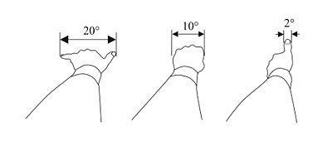
0. Bestimme den Durchmesser der Erde r_{E} mit den Angaben von Eratosthenes (Tipp: Wechselwinkel an parallelen Geraden)!

1. Bestimme aus dem Durchmesser der Erde r_{E} den Durchmesser des Mondes r_{M} !

2. Bestimme aus dem Durchmesser des Mondes r_{M} seinen Abstand von der Erde EM !

3. Bestimme aus der Entfernung des Mondes EM die Entfernung der Sonne von der Erde SE .

4. Bestimme aus der Entfernung der Sonne von der Erde den Durchmesser der Sonne r_{S} !
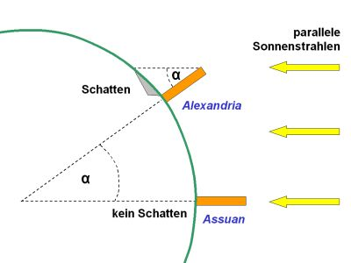
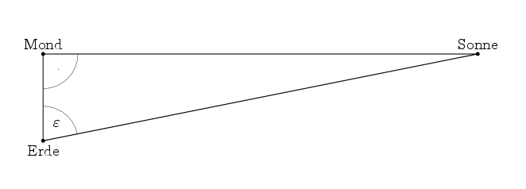
Der Erdschatten zieht über den Mond
parallel (?)
M
b
▪
Halbmond
Erde
Sonne
α
¼°
Erde
Mond
½°
.
Der Sehwinkel von Mond bzw. Sonne

Eratosthenes, -250

0. Während mittags die Sonnenstrahlen senkrecht in einen Brunnen bei Assuan scheinen, bilden sie mit einem Obelisken in Alexandria einen Winkel von 7,2° = ^{360°}/₅₀ . Die Entfernung beider Orte beträgt 5000 Stadien, vielleicht zu je 167 m.

A₃: Berechne aus diesen Angaben den Erdumfang!

Eratosthenes erkennt, dass die Tageslängen außer von der Jahreszeit auch von der geographischen Breite abhängen. Er bestimmt die Wendekreise und die Polarkreise. Caesar lässt dies 200 Jahre später nach der Eroberung Britanniens prüfen. Er führt die von Eratosthenes vorgeschlagene Kalenderreform durch, nach der jedes vierte Jahr 366 Tage haben soll.

Aristarch, -300

1. Schon Aristoteles erkennt, dass bei einer Mondfinsternis der Schatten der Erde immer Teil eines Kreises ist, egal aus welcher Richtung sie beleuchtet wird. Die Erde ist also eine Kugel. Ihren Durchmesser ermittelt Aristarch als das etwa 2,9-fache des Monddurchmessers (tatsächlich: 3,7-fach). r_{E} ⇒ r_{M}
2. Der Vollmond erscheint unter einem Winkel von ½°. r_{M} ⇒ EM
3. Bei Halbmond (?) ist der Winkel Mond-Erde-Sonne größer als 87° (tatsächlich ist er 89° 51’). EM ⇒ SE
4. Die Sonne erscheint von der Erde aus betrachtet unter dem gleichen Sehwinkel wie der Mond, also ½°. SE ⇒ r_{S} SE ⇒ r_{S}

Er folgert: Die Erde kreist um die viel größere Sonne

Das erscheint seinen Zeitgenossen unglaubwürdig:
Warum bemerkt man bei der Rotation keinen Fahrtwind?

A₄: Bestimme mit Eratosthenes’ und Aristarchs Überlegungen den Durchmesser der Sonne
(HA) (Nicht wie früher aus der Zeichnung, sondern jetzt mit sinus und cosinus).
Suche dir selber aus, ob du mit den antiken oder modernen Angaben rechnen willst!
Ergebnis > 85 000 km, tatsächlich beträgt er 1,4 Mio km.

